

c;\'.|nnóŽi..jín lokolov

o KÍojskó ',i<l::ldvcrcí conlrum,

přiipt!r,kcvó oígoniz.]co

Husilsk<-t i:Ú5.]. J''' '' 0] Sokolov

(

P

íl.

2 6 -0{- 2017

Došlo

v.1..

&o/

Proxima spol. s r.o.,

Moskevská 26' 360 01 Karlovy Vary

Autorizovaný partneř, prodej a servis kancelářské techniky, prodej foto-video

1ks

Canon

ACCREOITEO

PARTNÉŘ

20r6

SMLOUVA O PRONÁJMU A SERVISNIM ZABEZPECENI KOPIROVACIHO STROJE cANoN IR-ADVANCE 4535i, číslo 117044

uzavrena mezl

Proxima spo!.s r.o.

Moskevská 26

360 0L Karlovy Vary

tč: 16735617 DlČ: Cz167356I7

zastoupená: jednatelem ále jen Proxima

Gymnázium Sokolov a Krajské vzdělávací centrum, příspěvková organizace, Husitská 2053, 356 1L Sokolov

lC: 49767 I94 DIC: C249767 L94

zastoupená: Mgr. Jiřím Widžem, ředitelem

dále jen nájemce.

Shora uvedené strany uzavírají tuto smlouvu o pronájmu.

l. Předmět smlouvy

1.1. Předmětem této smlouvy je pronájem dále uvedeného stroje Canon iR-ADVANCE 4535i v níže uvedené g onfiguraci.

a

Canon iR-ADVANcE 4535i s příslušenstvím,

výrobníčíslo UMYOII72, stav počitadla dle předávacího protokolu

e en přístro

D

t.2. Předmětem této smlouvy jsou dále dodávky a instalace těchto součástí, prací a činností a) instalace a doprava

b) zabezpečeníservisu, spotřebního materiálu a náhradních dílů pro provozu přístroje

c) e-maintenance basic, služba dálkového dohledu nad provozem stroje.

1'.3. Celková pořizovacl cena přístroje činí Kč 59.900,- bez DPH ( slovy: padesát tisíc devět set celých, korun českých) \. Kč 72.479,- včetně 2I% DPH (slovy: sedmdesát dva tisíc čtyři sta sedmdesát devět celých, korun českých)

Nájemní smlouva 117044, strana 1 ze 5

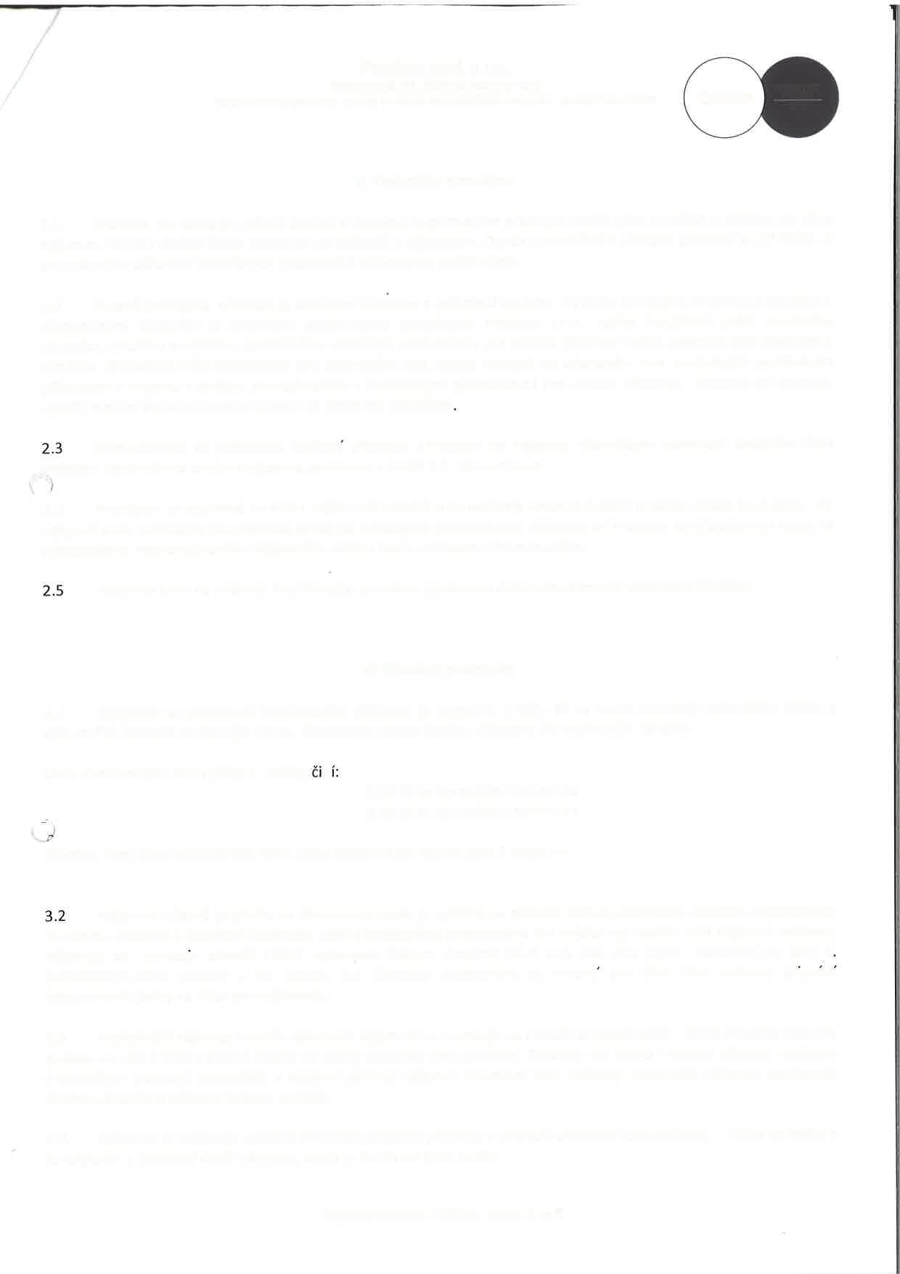

Proxima spol. s r.o.,

Moskevská 26' 360 01 Karlovy Vary

Autorizovaný partneř, prodej a servis kancelářské techniky, prodej foto_video

Canoil

AcceEDlŤEo

PABTtsER

2016

lt. Podmínky pronájmu

z.L Proxima sezavazujezajistitdodáníainstalaci kopírovacíhopřístrojevčetnějehosoučástíazařízenídosídla nájemce. Termín dodání bude stanoven po dohodě s nájemcem. osoba oprávněná k převzetí dodávky je Jiří Widž. o provedeném zaškolení pověřených pracovníků nájemce se pořídí zápis.

2.2 V ceně pronájmu přístroje je zahrnuta instalace a zaškolení obsluhy. Po dobu pronájmu Proxima, v souladu s všeobecnými dodacími a záručními podmínkami společnosti Proxima s.r.o., zajistí bezplatně práci servisního technika, dodávku a výměnu spotřebního materiálu potřebného pro provoz přístroje vyjma papíru a dále dodávku a výměnu náhradních dílů potřebných pro odstranění vad, vyjma nákladů na odstranění vad zaviněných používáním přístrojem V rozporu s pokyny pronajímatele a technickými podmínkami pro provoz přístroje. Proxima se zavazuje zajistit reakčnídobu servisního zásahu 48 hodin od nahlášení

odpovědnost za poškození zařízenL přechází z Proximy na nájemce okamžikem potvrzení dodacího listu Proximy oprávněnou osobou nájemce uvedenou v bodě 2.1. této smlouvy.

2.4 Pronájem se sjednává na dobu určitou 48 měsíců a to počínaje dnem 5.4'zo17 a konče dnem 31'3.2o22' Po uplynutí doby pronájmu má nájemce právo na odkoupení kopírovacího přístroje od Proximy za zůstatkovou cenu, za před poklad u bezporuchového nájem ního vztahu touto smlouvou dohod nutého'

Nájemce bere na vědomí, že přístrojje po celou sjednanou dobu pronájmu ve vlastnictví Proximy.

lll. Platební podmínky

3.1' Nájemné za poskytnutí kopírovacího přístroje je nejméně 1150,- Kč za jeden započatý kalendářní měsíc a dále se řídíčetností pořízených stran. Zhotovené strany budou účtovány dle následující tabulky:

Cena zhotovených stran (tisky a kopie)

n

0,15 Kč za černobílou stranu A4 0,30 Kč za černobílou stranu 43

Všechny ceny jsou uvedeny bez DPH, cena kopie 43 se rozumíjako 2 kopie 44.

Nájemné včetně poplatku za zhotovené kopie je splatné na základě faktury-daňového dokladu vystaveného Proximou měsíčně s odečtem počitadel vždy k poslednímu pracovnímu dni měsíce ve kterém trvá nájemní smlouva' Nájemce se zavazuJe uhradit řádně vystavené faktury Proximě 10-ti dnů ode dne jejich doručení na účet č 2400466271'/2010 vedený u Fio banka, a.s. Úhradou nájemného se rozuml pro účel této smlouvy přrpsant fakturované částky na účet pronajímatele'

3.3 Nedodržili nájemce termín splatnosti nájemného, zavazuje se uhradit pronajímateli - firmě Proxima smluvní pokutu ve výši o,o5% zdlužné částky zakaždý započatý den prodlení. Proxima má právo ztohoto důvodu smlouvu s okamžitou platností vypovědět a odebrat přístroj nájemci. Ukončení této smlouvy nezbavuje nájemce povinnosti dlužné nájemné a smluvnípokutu uhradit.

3.4 NájemcesezavazujeumožnitProximěodebránípřístrojevpřípaděukončenítétosmlouvy zmístaumístěnía to kdykoliv v pracovní době nájemce, která je Po-Pá od 8-16 hodin.

Nájemní smlouva 117044, strana 2 ze 5

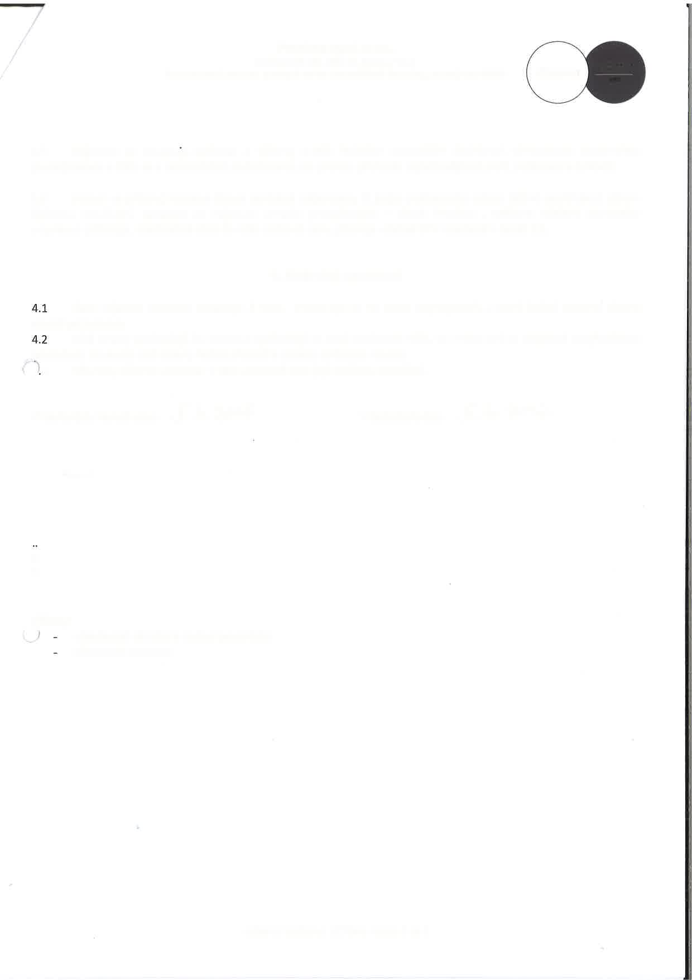

Proxima spol. s r.o.,

Moskevská 26' 360 01 Karlovy Vary

Autorizovaný pařtneř, prodej a servis kancelářské techniky, prodej Íoto-video

caíort

AccREDlŤED FARŤŇER

20r6

3.5 Nájemce se zavazu1e pečovat o přístroj s péčí řádného hospodáře dodržovat předepsaná doporučení pronajímatele a řídit se a technickými podmínkami pro provoz přístroje, zajistit přístroj proti poškození a krádeži.

3.6 Pokud na přístroji vznikne škoda zaviněná nájemcem, či jiným poškozením mimo běžné opotřebenívlivem řádného používání, zavazuje se nájemce uhradit pronajímateli - firmě Proxima , veškeré náklady související s opravou přístroje, maximálně však do výše celkové ceny přístroje včetně DPH uvedené v bodě 1.3.

V. Závěrečná ustanoveni

Tato nájemní smlouva obsahuje 3 listy, zhotovuje se ve dvou stejnopisech, z nichž každá smluvní strana obdrží po jednom.

obě strany prohlašují, že smlouvu sjednávají ze svojísvobodné vůle, ne v tísni ani za nápadně nevýhodných oodmínek. Smlouvu obě strany řádně přečetlia obsahu smlouvy rozumí'

3 Všechny přílohy uvedené v této smlouvě jsou její nedílnou součástí.

V Karlových Varech dne:

5. 4. 2017

V Sokolově dne:

5.4.2017

Proxima spol. s.r.o.

Tibor Č

Přílohy:

l.s.r.o.

všeobecné záruční a dodací podmínky předávací protokol

Nájemní smlouva 117044, strana 3 ze 5

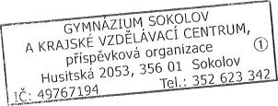

za ná jemcé

Za Proximu

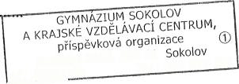

Moskevskál I .167

Proxima spol. s r.o.,

Moskevská 26' 360 01 Karlovy Vary

Autorizovaný partner, pÍodej a servis kancelářské techniky, prodej foto_video

Canon

ACCREDITEO PAŘŤŇÉe

20r6

r

P

předávací protokol multifunkčního zařízení CANON IR-ADVANCE 4535i, číslo 117044

Předávající:

Proxima spol. s r.o.

Moskevská 26

360 0L Karlovy Vary

lč: 16735617 DlČ: cz1'6735617

zastoupená: jednatelem společnosti

Gymnázium Sokolov a Krajské vzdělávací centrum, příspěvková organizace Husitská 2053, 356 01 Sokolov

lČ: 49767194 Dlč: CZ49767194

zastoupená: Mgr. Jiřím Widžem, ředitelem

Předmět dodávky:

Stav počítadel při předání: nové zařízení

|  |  |  |
| --- | --- | --- |
| Číslo | Název počítadla | Počet kopií |
| 101 | Celkem 1 |  |
| 102 | Celkem 2 |  |

Přejímající svým podpisem stvrzuje převzetí výše uvedeného zbožív kompletním stavu'

Dodávka je splněna okamžikem dodání a převzetívýše uvedeného zboží přejímajícím (potvrzením tohoto protokolu).

V Sokolově dne: 5.4.2017

V Sokolově dne: 5.4.2017

Proxima spol s.no.

a

m

e

rvp

26. 360 01 KVaru } DlČ:cz16735óu

Canon

za pře;ímajícího

|  |  |  |
| --- | --- | --- |
| Počet | Typ stroje | Výrobní číslo |
| 1 | Canon iR-ADVANCE 4535i | UMYO1.I72 |
| 1 | Canon DADF AV1 | wrNN04325 |
| 1 | Canon podstavec RL iR-45xx |  |
| 1 | UniFLoW MicARD PLUS sc čtečka |  |

za předávajícíh '

Íoxima.e

Nájemnísmlouva 117044, strana 5 ze 5

Husitská 2053' 356 01 352 623 34., 1č'4q767194 lel'l